**Международная занимательная викторина «Карлик Нос»**

*Ребята, все помнят мультфильм «Карлик Нос», созданный на студии «Мельница» в 2003 году. Давайте вспомним главных героев и ответим на вопросы викторины, которые приготовил вам Якоб.*

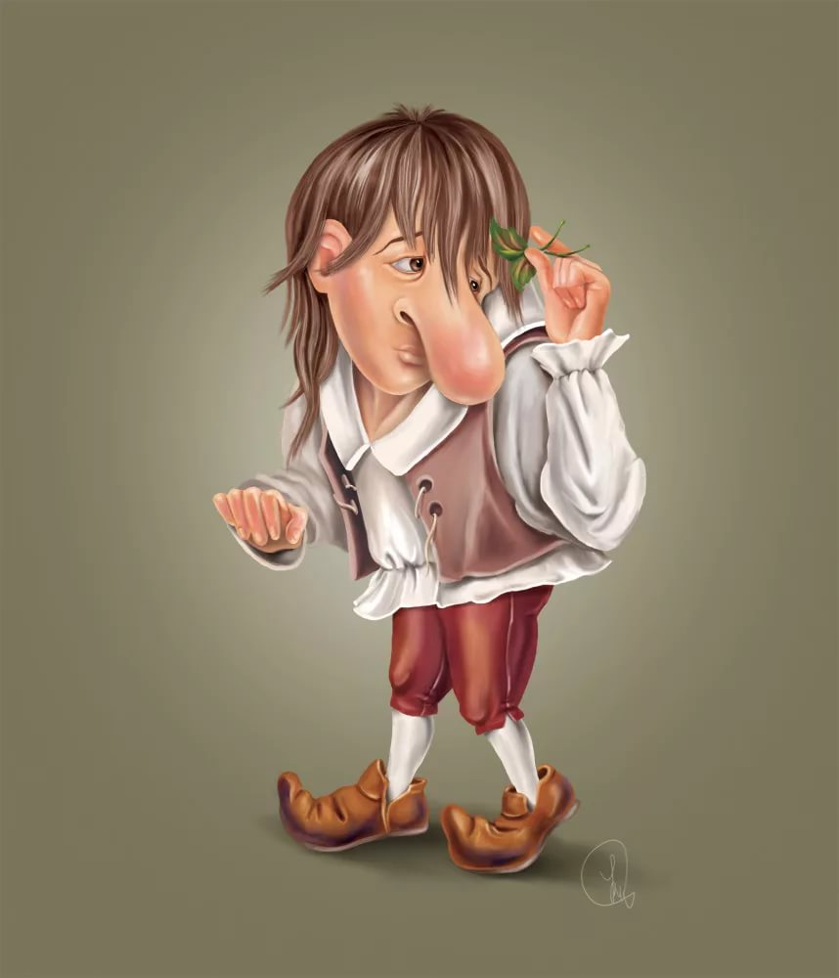

*Если у вас возникнут вопросы, пересмотрите мою историю снова. Желаю дачи!!!!*

**1. Кто написал сказку Карлик- нос, по которой бал создан замечательный мультфильм?**

1. Г.Х. Андерсен
2. Вильем Гауф.
3. Шарль Перро

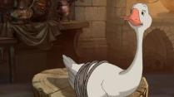**2. Кто нужен был колдунье, чтобы стать властителем мира?**

1. Ребёнок с очень добрым сердцем
2. Щенок с тремя пятнами на лбу
3. Самая маленькая мышь в мире

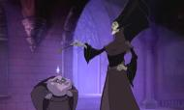

**3. Кто дал Якобу такое прозвище?**

1. Герцог
2. Канцлер
3. Стражник

**4 . Как звали сына Хайнца и зеленщицы Ганны?**

1. Якоб
2. Ганс
3. Шарль

**5. Кем был отец Якоба?**

1. портной
2. сапожник
3. рыбак

**6. В кого колдунья превратила Якоба?**

1. В карлика
2. В гнома
3. В муравья

**7. Как звали отца Гусыни?**

1. 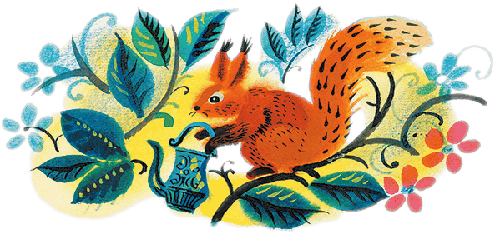Веттербок
2. Доброфельд
3. Вессельфельд

**8. Кем был отец гусыни?**

1. портной - волшебник
2. король - волшебник
3. крестьянин – волшебник

**9.Кто колдунье подносил тапочки?**

1. Два бурундука
2. две белочки
3. Два енота

**10. Кому спас жизнь Якоб?**

1. Гусыне
2. Уточке
3. Курочке

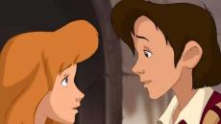**11. Кто был заколдован и превращён в гусыню?**

1. Мать Якоба
2. Отец колдуньи
3. Принцесса Грета

**12. Что пыталась узнать колдунья в библиотеке?**

1. Рецепт лучших в мире пирожков
2. Как починить старую шкатулку
3. Тайну волшебной книги

**13. За что колдунья превратила Якоба?**

1. За то, что он обругал её 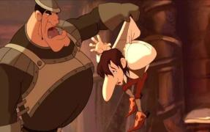
2. Просто так, без причины
3. За отказ в помощи

**14. Как звали прислужника колдуньи?**

1. Урбан
2. Стэн
3. Лонн

**15. Чем отличались друг от друга два городских стражника?**

1. У одного была красная форма, а у другого жёлтая
2. Один носил доспехи, а другой нет
3. Один был толстый, другой тонкий